**20.09 3-А Українська мова 1 група.**

**Тема. Пригадую правила переносу слів.**

**Мета**: вправляти учнів у перетворенні слів; нагадати правила переносу слів; удосконалювати навички звуко-буквеного аналізу; розвивати критичне мислення, увагу, спостережливість, пам'ять, усне і писемне мовлення; удосконалювати навички письма; формувати компетентність спілкуватися рідною мовою, соціальну, громадянську компетентності; виховувати повагу до рідної мови, до традицій своєї країни.

**Хід уроку**

**Актуалізація опорних знань**

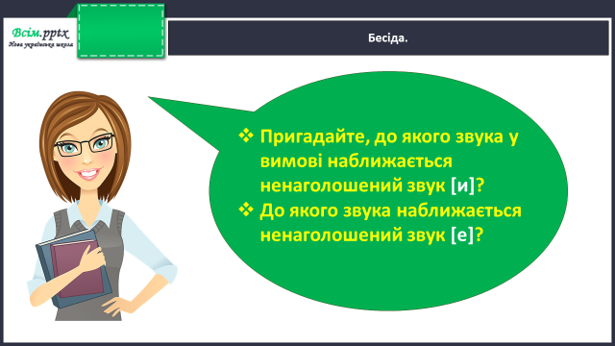

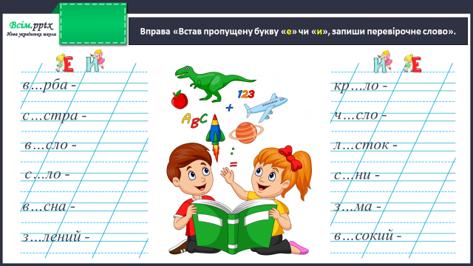

**Робота над загадкою**

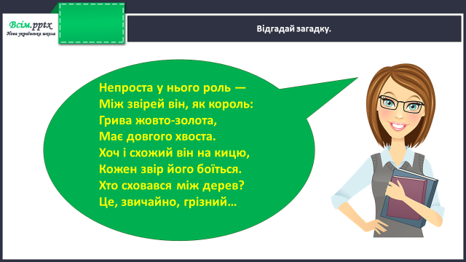

**Каліграфічна хвилинка**

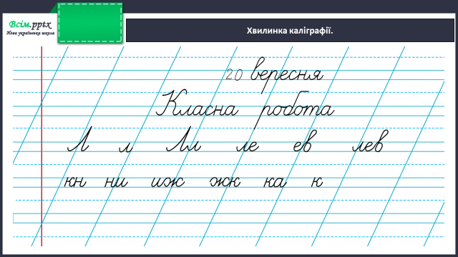

**Повідомлення теми уроку**

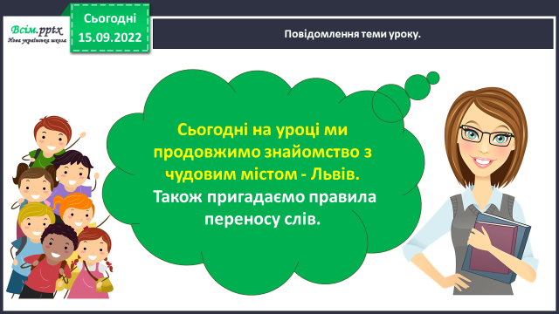

**Робота за підручником (с.18)**

**Вправа 1 (усно)**

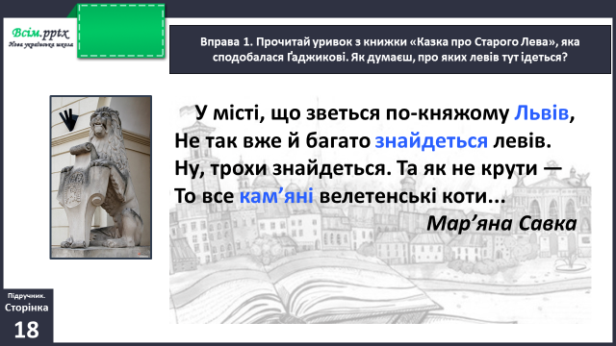

**Вправа 2 (письмово)**

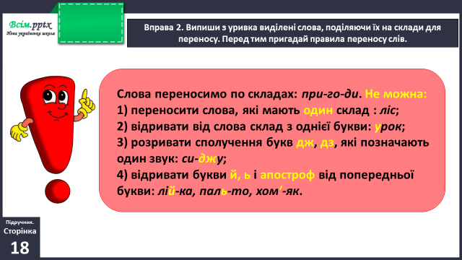

**Перевір себе:**

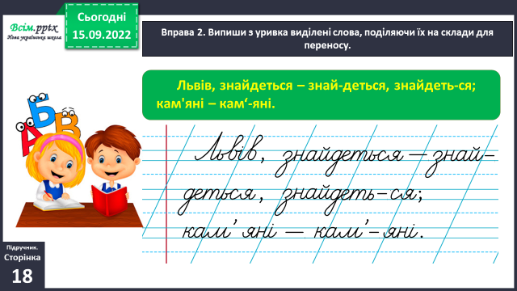

**Вправа 3 (письмово)**

Допоможи Щебетунчикові поділити подані слова на склади для переносу.

**Фізкультхвилинка**

<https://www.youtube.com/watch?v=f_kPSuzv0AI&t=27s>

**Вправа 4 (усно)**

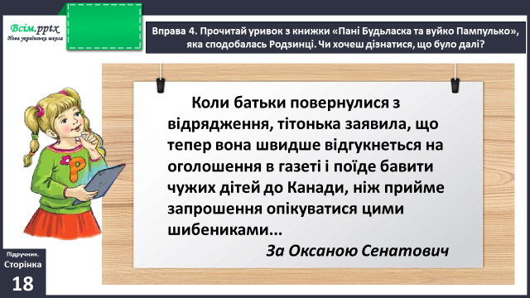

**Вправа 5 (письмово)**

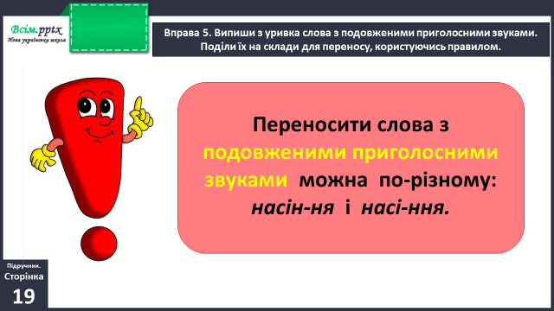

**Домашнє завдання:**

П.с.18 вивчити правила;

п.с.19 вправа 7.

Виконану роботу сфотографуй та надішли у вайбер або на Human.